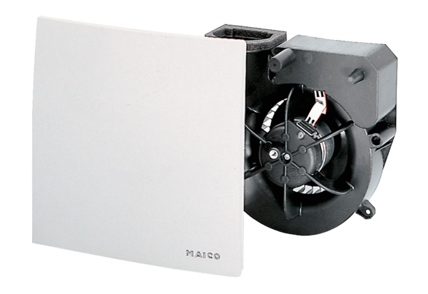Element ventilatora ER 60 VZCJedinica za pakiranje: 1 komAsortiman: B
Broj artikla: 0084.0106Proizvođač: MAICO

